E/ECE/324/Rev.1/Add.89/Rev.3/Amend.9−E/ECE/TRANS/505/Rev.1/Add.89/Rev.3/Amend.9
17 février 2023

Accord

Concernant l’adoption de Règlements techniques harmonisés de l’ONU applicables aux véhicules à roues et aux équipements et pièces susceptibles d’être montés ou utilisés sur les véhicules à roues et les conditions de reconnaissance réciproque des homologations délivrées conformément à ces Règlements*
(Révision 3, comprenant les amendements entrés en vigueur le 14 septembre 2017)
_______________

Additif 89 : Règlement ONU nº 90

Révision 3 – Amendement 9
Complément 9 à la série 02 d’amendements − Date d’entrée en vigueur : 4 janvier 2023

Prescriptions uniformes relatives à l’homologation des plaquettes
de frein de rechange, des garnitures de frein à tambour de rechange
et des disques et tambours de rechange pour les véhicules
à moteur et leurs remorques
Le présent document est communiqué uniquement à titre d’information. Le texte authentique, juridiquement contraignant, est celui du document ECE/TRANS/WP.29/2022/82.
_______________
Nations Unies

Paragraphe 1 de l’annexe 7a, lire :
« 1. Critères de regroupement
Le regroupement se fait selon la méthode suivante :
a) En fonction du matériau de friction de la garniture de frein ;
b) En fonction de la surface du matériau de friction de la garniture de frein assemblée actionné par le ou les piston(s) d’un seul côté de l’étrier de frein ou, dans le cas de freins à tambour, d’une seule mâchoire de frein.
Par “surface du matériau de friction”, on entend toute la surface située à l’intérieur du périmètre de la garniture de frein (voir la zone hachurée rouge, fig. 1 et fig. 2), ce qui exclut la présence de toute rainure et/ou chanfrein.
Figure 1
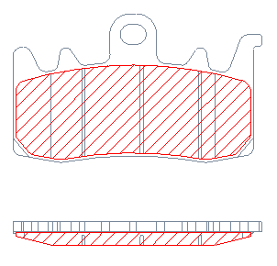
Figure 2
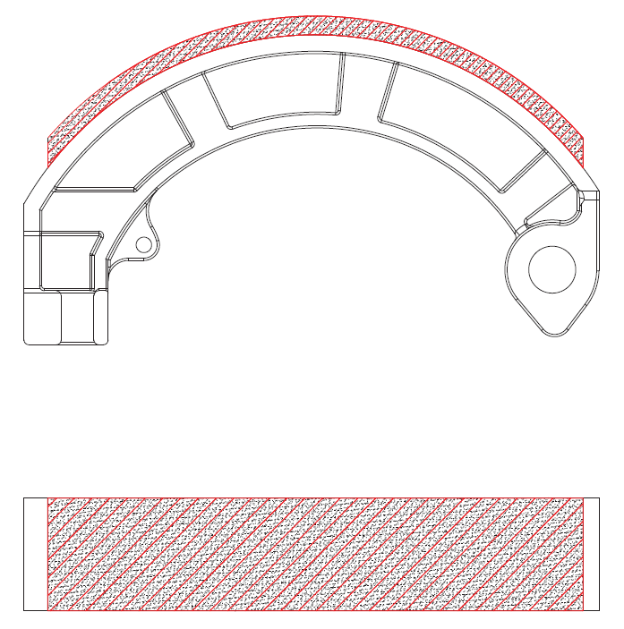
Trois groupes de surfaces sont établis, tels que définis dans le tableau 1 (pour les plaquettes de frein) et dans le tableau 2 (pour les mâchoires de frein) :
...

Tableau 2
Groupe | Surface de la garniture  de frein (en cm²)
A | ≤21
B | > 21 ≤ 54
C | >54
. ».

* Anciens titres de l’Accord : Accord concernant l’adoption de conditions uniformes d’homologation et la reconnaissance réciproque de l’homologation des équipements et pièces de véhicules à moteur, en date, à Genève, du 20 mars 1958 (version originale) ; Accord concernant l’adoption de prescriptions techniques uniformes applicables aux véhicules à roues, aux équipements et aux pièces susceptibles d’être montés ou utilisés sur un véhicule à roues et les conditions de reconnaissance réciproque des homologations délivrées conformément à ces prescriptions, en date, à Genève, du 5 octobre 1995 (Révision 2).

